SECRETARÍA DE TRÁNSITO Y TRANSPORTE DE PASTO RINDIÓ CUENTAS PÚBLICAS
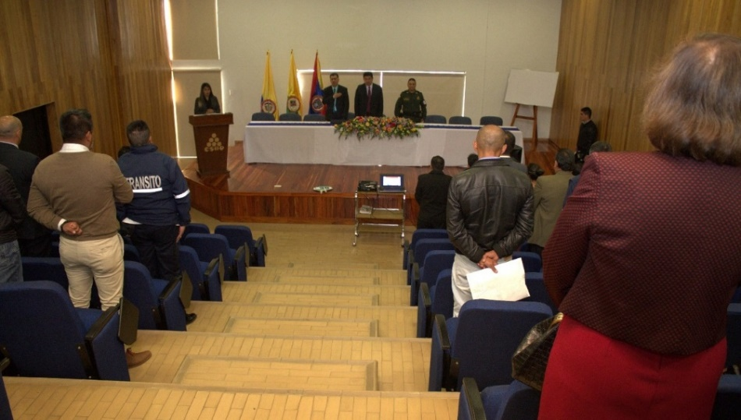
Ante la comunidad, entidades de control, Policía Nacional, dirigentes comunitarios y representantes del sector transporte, la Secretaría de Tránsito y Transporte Municipal realizó este jueves 25 de enero la rendición pública de cuentas de la vigencia 2017 y la presentación de los planes y programas destinados al cobro de sanciones de tránsito conforme a lo establecido en la Ley 1383 de 2010, artículo 36.
En la jornada el titular de la dependencia, Luis Alfredo Burbano Fuentes, dio a conocer los logros obtenidos en materia de movilidad, depuración de cartera, recaudo, educación y seguridad vial, entre otros temas, al tiempo que abordó los retos y compromisos para este 2018.
En su intervención el secretario aseguró que una de las principales tareas de entidad es reducir las cifras de víctimas mortales por accidentes de tránsito que para el año 2017 llegó a 71.
“Estamos trabajando en adquirir los elementos que sean necesarios para contrarrestar la accidentalidad que es un fenómeno que creció para el 2017 y que nos obliga a tomar las acciones necesarias para garantizar la vida de los actores viales”, precisó el funcionario.
Burbano Fuentes, también destacó la cultura de pago de los ciudadanos en materia de infracciones acogiéndose a los descuentos del 25 y el 50%, por lo cual el año pasado se lograron recaudar 4.454 millones de pesos, pasando del 34 al 37.1%.
“En términos generales ha habido un incremento sustancial en los ingresos de la Secretaría. El objetivo es cubrir los compromisos de señalización, demarcación, control operativo y la adquisición de elementos pasando de un recaudo de $5 mil millones a por los menos $ 8 mil millones ejerciendo el cobro coactivo”, indicó.
Asimismo se refirió a los avances en señalización y demarcación. “Pasamos de 17 mil metros cuadrados en 2016 a más de 60 mil metros el año pasado, labor que ha sido importante para la ciudadanía porque también hemos avanzado en lo referente a intersecciones semafóricas e instalación de señales de tránsito en diversos sitios de la ciudad”, añadió.
El funcionario dijo además que la gestión ante el Gobierno Nacional ha sido fundamental en la implementación de los programas educativos para los estudiantes y formación de conductores, así como en el impulso de los medios alternativos de transporte.
“Estamos trabajando en el proyecto que busca llevar a cabo la construcción de tres estaciones de bicicleta para nuestro municipio”, sostuvo Burbano.
Señaló que lo fundamental es el inicio del proceso de planificación para que la capital de Nariño se haga acreedora de recursos del fondo verde a través de la CAF (Banco de Desarrollo de América Latina), brindando una respuesta efectiva a las formas de movilidad y a la utilización de los vehículos.
Finalmente el secretario Luis Alfredo Burbano Fuentes, dijo que el 2018 será el año de las soluciones, pues “se trabajará de la mano de la comunidad, se mejorará la parte administrativa y financiera y se recibirá toda la información y solicitudes de los ciudadanos para continuar avanzando en el mejoramiento de la movilidad y de los servicios que presta la Secretaría de Tránsito y Transporte Municipal”.
Información: Secretario de Tránsito, Luis Alfredo Burbano Fuentes. Celular: 3113148585
Somos constructores de Paz

PASTO SERÁ SEDE DEL LANZAMIENTO DE LA JORNADA NACIONAL “PROMOCIONEMOS LA VACUNACIÓN”

El Ministerio de Salud le notificó a Pasto que será sede, este sábado 27 de enero del lanzamiento para toda Colombia, de la Jornada Nacional de vacunación “PROMOCIONEMOS LA VACUNACION”, evento en el que participarán importantes funcionarios de esta cartera ministerial y de la Organización Panamericana de la Salud OPS.
En la jornada que se llevará a cabo en el coliseo del barrio Obrero, a partir de las 9:00 de la mañana, estarán presentes, Gina Watson, por parte de la Organización Panamericana de la Salud OPS; así como también, por parte del Ministerio de Salud, Elkin Osorio Saldarriaga, Coordinador de Promoción y Prevención y Diego Alejandro García, Coordinador Programa Ampliado de Inmunizaciones, quienes estarán acompañados por la Secretaria de Salud Municipal Diana Paola Rosero y voceros del gobierno departamental.
La jornada se cumple con el propósito de vacunar a la población tanto de niñas y niños menores de seis años, como a niñas adolescentes en edades comprometidas entre 9 a 17 años de edad para prevenir el cáncer de cuello uterino; de igual manera a mujeres en edad fértil MEF, mujeres gestantes, población comprendida entre uno y 59 años de edad sin antecedente vacunal, contra la fiebre amarilla, búsqueda de susceptibles en edades comprendidas de 2 a 10 años de edad, niños y niñas que aún no tienen la vacuna de Triple Viral contra Sarampión Rubeola y Parotiditis.
El Ministerio de Salud escogió a Pasto para el lanzamiento de este programa a nivel nacional, por los excelentes resultados que el municipio ha venido presentando, tanto por su organización y articulación con las IPS tanto subsidiadas, contributivas e IPS que ofertan vacunas NO PAI, EAPB y Actores Sociales como: Instituto departamental de Salud IDSN, Departamento de la prosperidad DPS, Instituto de Bienestar Familiar ICBF, Cruz Roja, Policía Nacional, Fuerzas armadas del ejército Nacional, Secretarias de la alcaldía municipal, como: secretaria General, secretaria de Bienestar Social – MAS FAMILIAS EN ACCION, Secretaria de Gobierno, Pasto deportes –Adulto mayor.
Meta Municipal anual: niños menores de un año, 5.163; de un año: 5067; de cinco años: 5163.

Objetivo general

Intensificar las acciones de información, educación y comunicación, que permitan fortalecer el acceso de la población objeto del PAI, para iniciar, continuar y completar los esquemas de vacunación, de igual manera que permitan captar la población susceptible del programa, así lograremos mejorar los resultados de coberturas en el país, fortaleciendo también la atención integral de la población objeto.
Objetivos específicos

• Garantizar que todos los recién nacidos se vacunen antes del egreso hospitalario, contra BCG y hepatitis B, duran-te las primeras doce horas.
• Realizar búsqueda de la población susceptible de cero a 5 años, 11 meses 29 días para iniciar, continuar y completar esquemas de vacunación con todos los biológicos.
• Fortalecer el plan de eliminación del tétanos neonatal, administrando dosis de esquema a toda mujer gestante y MEF que no haya iniciado o finalizado su esquema con 5 dosis de Td.
• Garantizar a la gestante una dosis de Tdap por cada embarazo.
• Fortalecer el control de la fiebre amarilla en zonas de riesgo, administrando una dosis de esta vacuna a toda persona de uno a 59 años, que no tenga antecedente vacunal.
• Aplicar la dosis de esquema de triple viral a los niños de 1 y 5 años de edad.
• Realizar la búsqueda de susceptibles en la población de dos a diez años de edad, garantizando sus dos dosis de triple viral.

Garantizar la vacunación de VPH a todas nuestra población de niñas en edades comprendidas entre 9 y 17 años con el objetivo de prevenir el cáncer de cuello uterino en nuestras mujeres del municipio de Pasto.

En el municipio de Pasto se abrirán 33 puestos de vacunación en área rural y urbana.

JORNADA NACIONAL DE VACUNACION
PROMOCIONEMOS LA VACUNACION
PUESTOS DE VACUNACION - 27 DE ENERO 2018
PASTO SALUD ESE
RED NORTE |  | RED SUR
 | Hospital Local Civil Cra. 24 con Calle 27 Esquina B/ El Calvario |  | Centro de Salud El Progreso.  Cra. 7b No. 14b-08 B/ El Progreso.
 | Centro De Salud Buesaquillo Alianza |  | Centro Hospital La Rosa  Diagonal 12 A No. 3a-05 B/ La Rosa
 | Centro De Salud Primero De Mayo Cra. 45 No. 24 - 11 B/ Aranda |  | Centro de Salud Catambuco - Ese Pasto Salud Corregimiento de Catambuco
 | Centro De Salud Pandiaco Clle. 19 Con Cra. 44 Esq. B/ Pandiaco |  | Centro De Salud Santa Bárbara  Corregimiento De Santa Bárbara
 | TORRE DE SAN LUIS Y SAN SEBASTIAN |  | Centro de Salud Gualmatan  Corregimiento de Gualmatan (Dia de jornada)
RED ORIENTE |  | RED OCCIDENTE
 | Centro de Salud Lorenzo. Puesto No. 1 (Dias de jornada)  Clle. 17 Con Cra 3 Esquina B/ Lorenzo |  | Centro de Salud Tamasagra  Centro de Salud San Vicente  Puesto de Vacunación Parque Central Genoy
 | Centro de Salud Lorenzo. Puesto No. 2 (Dias de jornada)  Clle. 17 Con Cra 3 Esquina B/ Lorenzo |  | Puesto de Vacunación parque Central Obonuco  Puesto de Vacunación Parque Central Caldera
 | Centro de Salud Rosario-Diagonal 16 Esquina B/ Rosario (dias de jornada) |  | Puesto de Vacunación - Corregiduria Mapachico
 | Centro de Salud Laguna-Corregimiento de La Laguna
Centro de salud Encano - Corregimiento del Encano
Centro de salud Cabrera - Corregimiento Cabrera
IPS PRIVADAS
 | Corporación IPS Nariño Sede Maridiaz
 | Corporación IPS Nariño Sede Sur - Parque Bolívar |  | Sanidad Policía - Palermo  Ejército Nacional – Batallón Boyacá
 | Corporación IPS Nariño Sede Norte |  | Medfam - La Aurora
 | Sur salud sede Norte - Avenida los Estudiantes |  | Hospital Infantil los Ángeles
 | Sur Salud sede Sur - Barrio Fátima

Información: Secretaria de Salud Diana Paola Rosero. Celular: 3116145813 dianispao2@msn.com
Somos constructores de Paz

20 MIL HOGARES DE PASTO PODRÁN ACCEDER A SUBSIDIO PARA INSTALACIÓN DE GAS DOMICILIARIO, GRACIAS A CONVENIO CON MINISTERIO DE MINAS
La gerente de la empresa Alcanos en Pasto, Marcela Buitrago Orozco, visitó al alcalde Pedro Vicente Obando Ordóñez, para confirmarle que ya está en vigencia el convenio GG582 de 2017, suscrito entre el Ministerio de Minas y Energía y dicha empresa, a través del cual se busca beneficiar a cerca de 20 hogares de los estratos 1 y 2 de la ciudad, para acceder a la conexión del gas domiciliario. Estos hogares deberán estar ubicados en los sectores por donde ya existen las redes de este servicio.
Buitrago Orozco, indicó que para este convenio, el Ministerio de Minas y Energía aporta 2.500 millones de pesos, depositados en el fondo especial “cuota de fomento de gas natural”, en el que la empresa también aporta importantes recursos, que sumados llegan a los 5 mil millones de pesos. Dijo que este subsidio para la instalación domiciliaria, le significan cerca de 300 mil pesos a cada hogar beneficiario.
Así mismo, la funcionaria expresó que en este momento la red domiciliaria ya está dispuesta en un poco menos del 50% del área de la ciudad, lo que significa que a este beneficio pueden acceder en el momento, los hogares ubicados en los sectores sur occidental y sur oriental de Pasto, que en total son cerca de 40 mil.
Explicó que las personas interesadas en ser beneficiarias de este subsidio, deben acercarse a las oficinas de la empresa ubicadas en la Avenida de Los Estudiantes, en la dirección, Carrera 33 # 20 – 56. Finalmente dijo que el principal requisito para acceder a este beneficio, es presentar el certificado de estratificación. En los próximos días se cumplirá un proceso de socialización en barrios y comunas, para las que la comunidad conozca esta posibilidad que tiene para obtener este subsidio que está vigente hasta el mes de junio del presente año.
Somos constructores de Paz

“MATRICÚLALOS AHORA, LA EDUCACIÓN ES EL CAMINO”: LA META ES MATRICULAR 58.000 ESTUDIANTES EN PASTO
Con el lema “Matricúlalos ahora, la educación es el camino”, la Alcaldía de Pasto a través de la Secretaría de Educación Municipal, impulsa la campaña para motivar a niños, jóvenes y adultos, a matricularse y acceder a la educación pública en este año lectivo 2018, a través de las instituciones educativas del sector rural y urbano del municipio, cuando el inicio de clases será el próximo 29 de enero, según informó la Subsecretaria de Cobertura Educativa María Elvira De La Espriella.
La funcionaria reveló que la meta de Pasto es matricular a 58.000 estudiantes aproximadamente, con la expectativa de motivar no solamente a las personas que ingresan por primera vez al sistema escolar, sino a aquellas personas que por diversas situaciones han desertado del mismo y que para el año anterior corresponden a 1.400 estudiantes.
La Subsecretaria precisó que además de las problemáticas socio-económicas asociadas a las causas de la deserción escolar, esta cifra obedece a los ajustes que la dependencia ha realizado en la edad de ingreso, de acuerdo a los lineamientos del Ministerio de Educación Nacional, mediante los cuales se establece que la edad mínima para matricular a un estudiante al grado transición es de 5 años cumplidos a 31 de marzo del año 2018, de manera que alrededor de 700 estudiantes están por fuera de la edad permitida, repercutiendo en los índices de cobertura educativa.
En cuanto a los avances en este tema, la Secretaría de Educación logró el incremento de matrícula en los grados 7, 8 y 9 y en algunos ciclos de la secundaria como el 3, 4 y 5; sin embargo, las mayores dificultades de deserción escolar se han identificado en la educación media y en transición, en este último caso, por los ajustes de edad que se han referido.
La funcionaria informó que algunas instituciones educativas como la Normal, el Liceo de la Universidad de Nariño, el ITSIM, y Ciudad de Pasto, ya alcanzaron el tope de matrículas de acuerdo a su capacidad de cupos escolares, por los cual, se debe acceder a los demás establecimientos disponibles en el sector urbano y rural del municipio; donde además se cuenta con modelos educativos flexibles para poblaciones extra-edad, con discapacidad y distintas situaciones de vulnerabilidad.
Finalmente, desde la Alcaldía de Pasto, a través de la Secretaría de Educación se reitera el llamado para que los padres, madres de familia y cuidadores matriculen a sus hijos de manera gratuita, desde el grado transición hasta el grado once y les posibiliten el derecho a educarse; así mismo, a los adultos que por diversas circunstancias no han ingresado al sistema escolar o se han retirado, es una gran oportunidad para retomar el proceso educativo y forjarse un mejor futuro.
Información: Secretario de Educación Henry Barco. Celular: 3163676471 henbarcomeloc@gmail.com
Somos constructores de Paz

DESDE EL 29 DE ENERO, ESTARÁN ABIERTAS LAS INSCRIPCIONES PARA INTEGRAR EL PROYECTO DE LA RED DE ESCUELAS DE FORMACIÓN MUSICAL
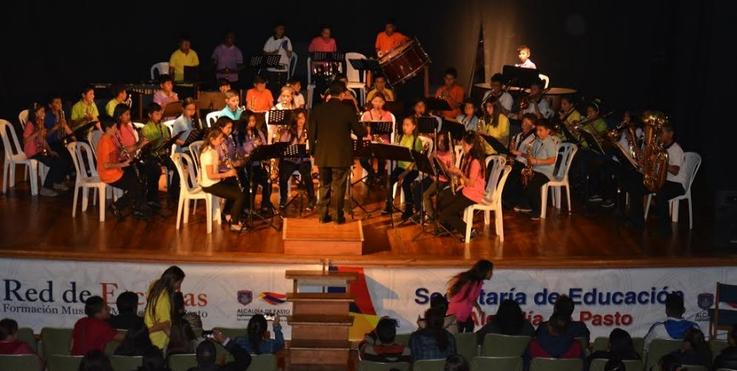
La Alcaldía de Pasto a través de la Secretaría de Educación invita a los niños entre los 6 y 13 años, estudiantes de las Instituciones Públicas del Municipio a vincularse al proyecto de la Red de Escuelas de Formación Musical. Las inscripciones para nuevos integrantes se realizarán desde el 29 de enero hasta el 15 de febrero en la sede del barrio Pandiaco, ubicada al respaldo de la Casa del Juego y la Ciencia de 2:30 a 6:00 de la tarde.
Los interesados deben presentar el certificado del Sistema de Matriculas Estudiantil-SIMAT y fotocopia del registro civil, así lo informó el Director de la Red de Escuelas de Formación Musical, Albeiro Ortiz, quien agregó que los estudiantes ya vinculados al proyecto deben acercarse a sus respectivas sedes a partir del 29 de enero para realizar el proceso de inscripción y recibir el horario para reiniciar actividades.
La Red de Escuelas de Formación Musical, es un proyecto integral que aporta a la formación humana de los estudiantes, quienes tienen la oportunidad de adquirir conocimientos en la interpretación de instrumentos de cuerda, vientos, andinos y en canto, guiados por docentes con experiencia, quienes despiertan en las nuevas generaciones la sensibilidad humana para aportar al desarrollo del Municipio.
Actualmente la Red de Escuelas cuenta con las siguientes sedes:
Sedes de Cuerdas:
Institución Educativa Municipal INEM
Institución Educativa Municipal Ciudadela Educativa (Villa Flor II)
Institución Educativa Municipal Ciudad de Pasto
Institución Educativa Municipal Liceo Central de Nariño
Sedes de Vientos:
Institución Educativa Municipal Aurelio Arturo
Institución Educativa Municipal Artemio Mendoza (Corazón de Jesús)
Institución Educativa Municipal Francisco de la Villota
Institución Educativa Municipal Chambú
Institución Educativa Municipal Ciudadela de la Paz
Sedes Andinas:
Institución Educativa Municipal Santa Teresita (Catambuco)
Institución Educativa Municipal Guadalupe (Botanilla)
Institución Educativa Municipal Cristo Rey (Mocondino)
Institución Educativa Municipal Antonio Nariño (Obrero)
Sedes de Coro y Guitarra:
Institución Educativa Municipal Liceo de la Universidad de Nariño
Institución Educativa Municipal Cabrera
Institución Educativa Municipal El Encano
Información: Director Musical Red de Escuelas de Formación Musical, Albeiro Ortiz. Celular: 3168282408
Somos constructores de Paz

Oficina de Comunicación Social
Alcaldía de Pasto

